INFORME DE FISCALIZACIÓN AMBIENTAL

EXAMEN DE INFORMACIÓN

CENTRAL TERMOELÉCTRICA HORCONES

DFZ-2015-332-VIII-NE-EI

 | Nombre | Firma
Aprobado | Claudia Pastore H.
Revisor | Francisco Alegre D.
Elaborado | Evelyn Fuentes D.

Tabla de Contenidos
Tabla de Contenidos………………………………………………………………………………………………………………………………………………….2
1. RESUMEN. …………………………………………………………………………………………………………………………………………………………….3
2. IDENTIFICACIÓN DEL PROYECTO, INSTALACIÓN, ACTIVIDAD O FUENTE FISCALIZADA……………………………………………..4
2.1. Antecedentes Generales 4
3. INSTRUMENTOS DE GESTIÓN AMBIENTAL QUE REGULAN LA ACTIVIDAD FISCALIZADA. …………………………………………5
4. DESCRIPCIÓN DE LA FUENTE. …………………………………………………………………………………………………………………………………5
4.1. Motivo de la Actividad de Fiscalización. 5
4.2. Descripción de la Unidad de Generación Eléctrica (UGE). 5
4.3. Identificación de la chimenea. 5
4.4. Metodologías de medición de emisiones utilizado: CEMS / Método Alternativo. 5
4.5. Aspectos relativos al Seguimiento Ambiental 6
4.5.1. Documentos Revisados 6
4.6. Metodología de Evaluación 6
5. HECHOS CONSTATADOS. ……………………………………………………………………………………………………………………………………….7
5.1. Resumen de datos reportados durante el 1er reporte trimestral. 7
5.2. Resumen de datos reportados durante el 2º reporte trimestral. 9
5.3. Resumen de datos reportados durante el 3er reporte trimestral. 11
5.4. Resumen de datos reportados durante el 4º reporte trimestral. 13
6. CONCLUSIONES. …………………………………………………………………………………………………………………………………………………..15

RESUMEN.

El presente informe corresponde a un “Examen de Información” realizado por la Superintendencia del Medio Ambiente (SMA) en base a los Reportes Trimestrales de los Monitoreos Continuos de Emisiones de la Central Termoeléctrica Horcones perteneciente a la empresa Arauco Bioenergía S.A.

El objetivo de este examen, es verificar el cumplimiento de los requisitos y límites de emisión establecidos en el D.S.13/11 del Ministerio de Medio Ambiente, que establece “Norma de emisión para Centrales Termoeléctricas”, durante las horas de funcionamiento de la fuente dentro del periodo de un año calendario.

Para efectos de evaluar el cumplimiento de los límites de emisión establecidos en la norma, se requiere de acuerdo al artículo 12 del D.S.13/11, que “los titulares de las fuentes emisoras presenten a la Superintendencia un reporte del monitoreo continuo de emisiones, trimestralmente, durante un año calendario”. Los reportes presentados por el titular de la fuente para evaluar su cumplimiento con la normativa expuesta, se detalla en la tabla N° 1 que se presenta a continuación:

Tabla N°1
Ingreso de Reporte trimestral ante la SMA.
N° | Fecha | Etapa
1 | 21-04-2015 | El titular ingreso a la plataforma de Termoeléctricas de la SMA el Primer Reporte trimestral que va desde el 23/12/13 al 31/03/14
2 | 24-07-2014 | El titular ingreso a la plataforma de Termoeléctricas de la SMA el Segundo Reporte trimestral que va desde el 01/04/14 al 30/06/14
3 | 07-11-2014 | El titular ingreso a la plataforma de Termoeléctricas de la SMA el Tercer Reporte trimestral que va desde el 01/07/14 al 30/09/14
4 | 21-01-2015 | El titular ingreso a la plataforma de Termoeléctricas de la SMA el Cuarto Reporte trimestral que va desde el 01/10/14 al 31/12/14

Cabe señalar que la Central Termoeléctrica Horcones cuenta con la Resolución Exenta N° 644/14, la cual Aprueba la Solicitud de Monitoreo Alternativo y designa metodología a utilizar para la unidad de generación eléctrica Horcones TG por lo cual la información presentada es de carácter oficial para el cumplimiento de las especificaciones del D.S.13/2011.

Los principales hallazgos detectados en la evaluación de los datos se resumen a continuación:

- El Reporte Trimestral N° 3, fue ingresado fuera del plazo establecido, según requerimiento de la Resolución Exenta N° 163/2014.
- Los reportes trimestrales no fueron ingresados al Sistema de Termoeléctrica según requerimiento de la Resolución Exenta N° 33/2015.

En virtud de lo anterior, para la Central Termoeléctrica Horcones, se constata que casi todo el año 2014, la fuente no operó, y las horas en que sí operó, estas cumplen con el límite establecido para MP. Además, los reportes trimestrales no fueron ingresados en respuesta a la Resolución Exenta N° 33/2015 y el Reporte Trimestral N° 3, fue ingresado fuera de plazo según Resolución Exenta N°163/2014.

IDENTIFICACIÓN DEL PROYECTO, INSTALACIÓN, ACTIVIDAD O FUENTE FISCALIZADA

Antecedentes Generales
Identificación de la actividad, proyecto o fuente fiscalizada: Central Termoeléctrica Horcones.
Región: VIII Región del Bío Bío. |  | Ubicación de la actividad, proyecto o fuente fiscalizada:  Complejo Industrial Horcones, en las áreas de proceso de Planta Arauco de propiedad de Celulosa Arauco y Constitución S.A., que opera en la comuna de Arauco, provincia de Arauco, VIII Región del Bío Bío.
Provincia: Arauco.
Comuna: Arauco.
Titular de la actividad, proyecto o fuente fiscalizada:  Arauco Bioenergía S.A. |  | RUT o RUN: 96.547.510-9
Domicilio Titular:  Avenida El Golf N° 150, piso 11 |  | Correo electrónico: crauld@arauco.cl
 |  | Teléfono: 02 4613796
Identificación del Representante Legal:  Carlos Rauld |  | RUT o RUN: 8.526.498-2
Domicilio Representante Legal:  Avenida El Golf N° 150, piso 11 |  | Correo electrónico: crauld@arauco.cl
 |  | Teléfono: 02 4613796
Fase de la actividad, proyecto o fuente fiscalizada: Fase de Operación.
Tipo de fuente:  Turbina de gas y generador. | Combustibles utilizados:  Petróleo Diesel y Gas Natural
Método de Medición: Método Alternativo Factor de Emisión AP-42.

INSTRUMENTOS DE GESTIÓN AMBIENTAL QUE REGULAN LA ACTIVIDAD FISCALIZADA.

Norma (s) de Emisión, especificar:
D.S. N°13/2011 del Ministerio del Medio Ambiente. Norma de Emisión para Centrales Termoeléctricas.

DESCRIPCIÓN DE LA FUENTE.

Motivo de la Actividad de Fiscalización.
Motivo:  Programado | Descripción del motivo:  Revisión de los Reportes Trimestrales de los Sistemas de Monitoreo Continuo de Emisiones.

Descripción de la Unidad de Generación Eléctrica (UGE).
Identificación de la Unidad:  Horcones | Conformación:  Turbina de Gas y generador. | Combustible Principal Utilizado: Petróleo Diesel. | Potencia Térmica: 104,5969 MWt.

Identificación de la chimenea.
Coordenadas UTM:  N 5880472  E 658464 | Altura (m): 22,5 m. | Diámetro Interno (m): 3,29 m.
Unidad que emite: Central Termoeléctrica Horcones.

Metodologías de medición de emisiones utilizado: CEMS / Método Alternativo.

Parámetro | MP
Método de medición | Método Alternativo
Escala o Rango de medición | Factor de emisión AP-42
Fecha Resolución | 03/11/14
N° Resolución validación del CEMS otorgada por la SMA. | 644/14

Aspectos relativos al Seguimiento Ambiental

Documentos Revisados
N° | Documento Remitido | Plazo de entrega * | Fecha entrega | Periodo que reporta | Observaciones
1 | Reporte Trimestral N° 1 | 30/04/14 | 21-04-2015 | 23/12/13 al 31/03/14 | Dentro del plazo
2 | Reporte Trimestral N° 2 | 31/07/14 | 24-07-2014 | 01/04/14 al 30/06/14 | Dentro del plazo
3 | Reporte Trimestral N° 3 | 31/10/14 | 07-11-2014 | 01/07/14 al 30/09/14 | Fuera de plazo
4 | Reporte Trimestral N° 4 | 31/01/15 | 21-01-2015 | 01/10/14 al 31/12/14 | Dentro del plazo
(*) Plazos de entrega definidos en Resolución Exenta N° 163, de 27 de Marzo 2014. El Titular no da respuesta a la Resolución Exenta N° 33 de fecha 19 de
enero 2015, donde se requiere ingresar nuevamente los reportes según se indica, con un plazo de entrega hasta el 15 de marzo de 2015.

Metodología de Evaluación

Con el objetivo de realizar una evaluación del cumplimiento de todos los requerimientos establecidos en el D.S.13/11 del Ministerio de Medio Ambiente, se han definido los siguientes criterios:

- Evaluación de requerimientos de carácter administrativos:
- Tener implementado y certificado el CEMS.
- Haber enviado los 4 Reportes Trimestrales de las emisiones en los plazos y modos establecidos.

- Evaluación de requerimientos de carácter Técnicos:
- Se evalúa el cumplimiento del límite de emisión aplicable para Material Particulado (MP), para cada hora de funcionamiento de la fuente, de acuerdo a los datos informados en los 4 reportes trimestrales.
- Para evaluar el cumplimiento de los límites de emisión durante las horas de funcionamiento de la fuente, se realiza un resumen por cada reporte trimestral de las horas de funcionamiento de la fuente, las que de acuerdo a la norma, corresponden a las horas de encendido, en régimen y apagado, así como las fallas. Con ello se obtiene el total de horas en que la fuente funcionó en cada estado operacional.
- Para cada uno de esos periodos de funcionamiento, se evalúa el total de las horas que estuvieron en cumplimiento con el límite de emisión de MP y cuantas horas superaron el límite de emisión establecido para MP.
- Del total de horas en que se superaron los límites de emisión, se verifican cuantas de esas horas fueron debidamente justificadas y cuantas de esas horas no fueron debidamente justificadas. Estas últimas serán consideradas como incumplimientos de los límites de emisión de la norma.
- Para las horas de funcionamiento en régimen, no se aceptan justificaciones en aquellos valores que superen los límites aplicables, dado que, durante estas horas, la fuente debe dar cumplimiento con los límites aplicables al 100%. Luego cualquier valor que supere el límite de emisión establecido, durante el estado de régimen, es considerado un incumplimiento de la norma de emisión.

HECHOS CONSTATADOS.

Resumen de datos reportados durante el 1er reporte trimestral.
Exigencia (s):
- Artículo 12° del D.S. N°13/2011: “Los titulares de las fuentes emisoras presentarán… un reporte del monitoreo continuo de emisiones, trimestralmente, durante un año calendario,…”

- Circular IN.AD.N°1/2015 “Interpretación administrativa del Decreto N°13, de 2011, MMA, Norma de emisión para centrales termoeléctricas de reemplazo de Circular N°2, de 18 de diciembre de 2013” Define “Horas de funcionamiento: Corresponde a aquel periodo de tiempo en el cual la unidad quema combustible e incluye las horas de encendido, horas de operación en régimen y horas de apagado.”

- Punto N° 5, letra a, de la Interpretación Administrativa del D.S. N°13 (Circular IN.AD.N° 1/2015): “Para el caso de MP, SO₂ y NO_{x}, se debe determinar el promedio horario de cada hora de funcionamiento, durante un año calendario. El promedio horario obtenido (o sustituido) en cada hora de funcionamiento debe compararse con el límite de emisión aplicable y determinar para cada una de esas horas de funcionamiento si es una hora de conformidad o de inconformidad”.

- Punto N° 3 del artículo tercero de la resolución exenta N° 33 “en caso que se detecte una superación del límite horario, el regulado deberá justificar que tal superación se debe a una operación de encendido o apagado, o que se debe a fallas producto de un caso fortuito o de fuerza mayor”.
Con relación a los datos del 1er reporte trimestral, representados en la Tabla 1, es posible indicar que:
Período de operación | Hechos Constatados y Observaciones
Horas de Encendido (HE) | - No se registran Horas de Encendido.
Horas de Régimen (RE) | - Se registraron 2376 Horas de Régimen, las cuales presentan valores cero para potencia bruta y emisiones de material particulado, lo que correspondería a la caracterización de detención. Lo anterior se vio reforzado con el Informe Ejecutivo de Análisis y Conclusiones, donde el Titular declara que la fuente no operó (Tabla 1 y Gráfico 1).
Horas de Apagado (HA) | - No se registran Horas de Apagado.
Horas de Falla (F) | - No se registran Horas de Falla.
Horas de Detención Programadas (DP) y Horas de Detención No Programadas (DNP) | - Si bien la norma no regula el cumplimiento de los límites de emisión durante estas horas de estado de la UGE, se revisaron los datos reportados, constatándose que no hay horas registradas con estos estados.
De acuerdo a los antecedentes, a pesar de que la fuente aparece en estado de régimen la mayor parte del tiempo, el Titular informó que la fuente no operó durante el periodo reportado para el 1er reporte trimestral del año 2014.

Registros
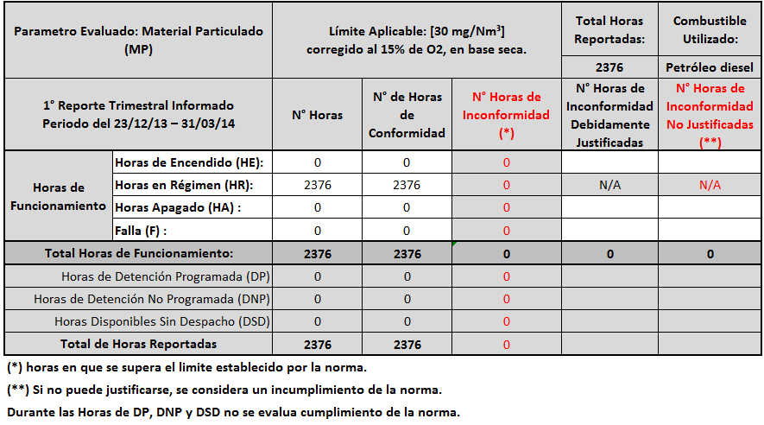 | 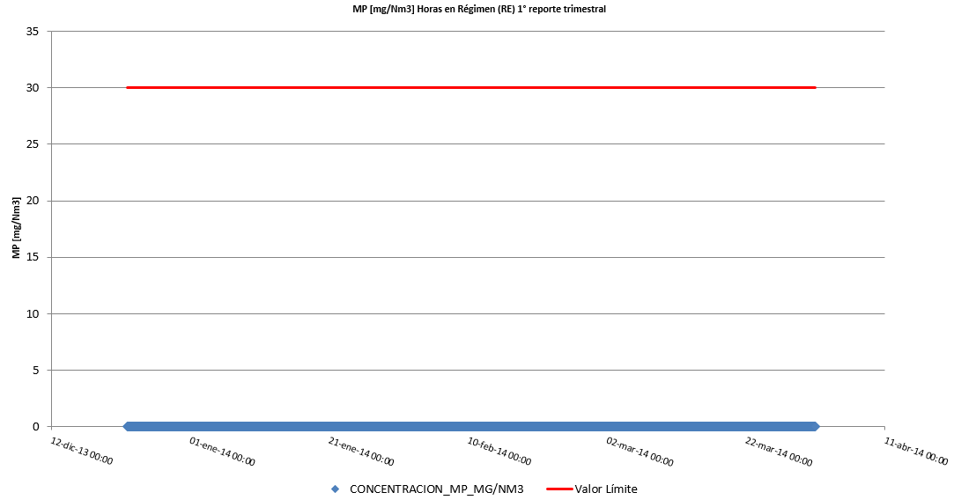
Tabla 1: Resumen de promedios Horarios de Material Particulado (MP) – 1er Trimestre | Gráfico 1: Datos MP medidos durante las Horas de Régimen (RE)

Resumen de datos reportados durante el 2º reporte trimestral.

Exigencia (s):
- Artículo 12° del D.S. N°13/2011: “Los titulares de las fuentes emisoras presentarán… un reporte del monitoreo continuo de emisiones, trimestralmente, durante un año calendario,…”

- Circular IN.AD.N°1/2015 “Interpretación administrativa del Decreto N°13, de 2011, MMA, Norma de emisión para centrales termoeléctricas de reemplazo de Circular N°2, de 18 de diciembre de 2013” Define “Horas de funcionamiento: Corresponde a aquel periodo de tiempo en el cual la unidad quema combustible e incluye las horas de encendido, horas de operación en régimen y horas de apagado.”

- Punto N° 5, letra a, de la Interpretación Administrativa del D.S. N°13 (Circular IN.AD.N° 1/2015): “Para el caso de MP, SO₂ y NO_{x}, se debe determinar el promedio horario de cada hora de funcionamiento, durante un año calendario. El promedio horario obtenido (o sustituido) en cada hora de funcionamiento debe compararse con el límite de emisión aplicable y determinar para cada una de esas horas de funcionamiento si es una hora de conformidad o de inconformidad”.

Punto N° 3 del artículo tercero de la resolución exenta N° 33 “en caso que se detecte una superación del límite horario, el regulado deberá justificar que tal superación se debe a una operación de encendido o apagado, o que se debe a fallas producto de un caso fortuito o de fuerza mayor”.
Con relación a los datos del 2º reporte trimestral, representados en la Tabla 2, es posible indicar que:
Período de operación | Hechos Constatados y Observaciones
Horas de Encendido (HE) | - Se registró 1 Hora de Encendido, la que no presento superación del límite establecido para material particulado (MP) de 30 mg/Nm³ (Tabla 2 y Gráfico 2).
Horas de Régimen (RE) | - Se registraron 2182 Horas de Régimen, las cuales presentaron valores cero para potencia bruta y emisiones de material particulado, lo que correspondería a la caracterización de detención (Tabla 2 y Gráfico 3).
Horas de Apagado (HA) | - Se registró 1 Hora de Apagado, la que no presenta superación del límite establecido para material particulado (MP) de 30 mg/Nm³ (Tabla 2 y Gráfico 4).
Horas de Falla (F) | - No se reportaron Horas de Falla.
Horas de Detención Programadas (DP) y Horas de Detención No Programadas (DNP) | - Si bien la norma no regula el cumplimiento de los límites de emisión durante estas horas de estado de la UGE, se revisaron los datos reportados, constatándose que no hay horas registradas con estos estados.
De acuerdo a los antecedentes evaluados, la fuente funcionó bajo el límite aplicable durante el 2º trimestre.

Registros
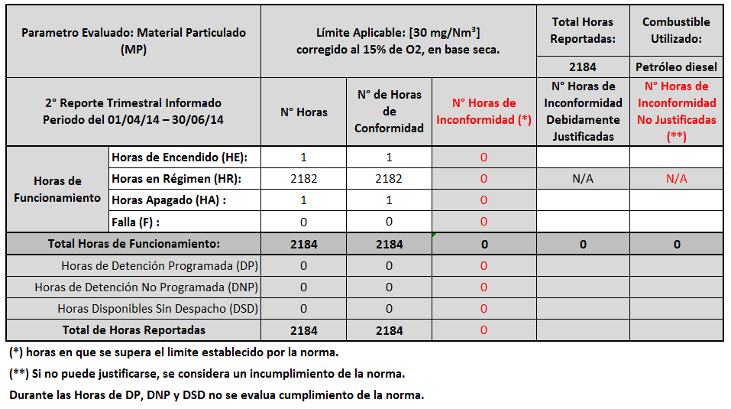 | 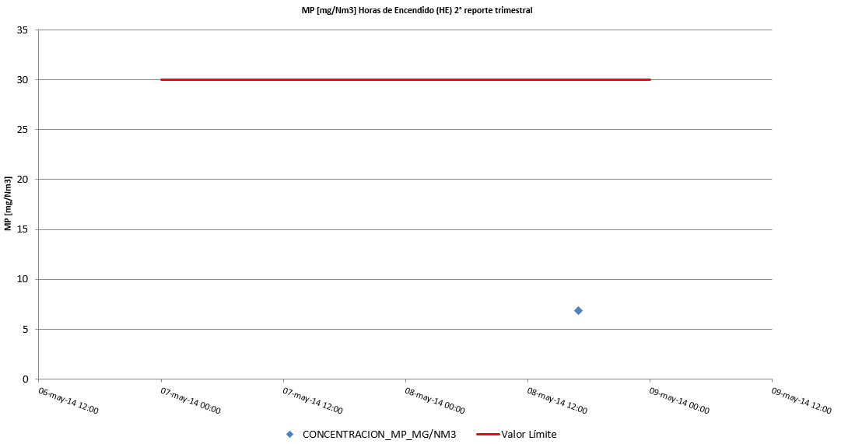
Tabla 2: Resumen de promedios Horarios de Material Particulado (MP) – 2° Trimestre | Gráfico 2: Datos MP medidos durante las Horas de Encendido (HE)
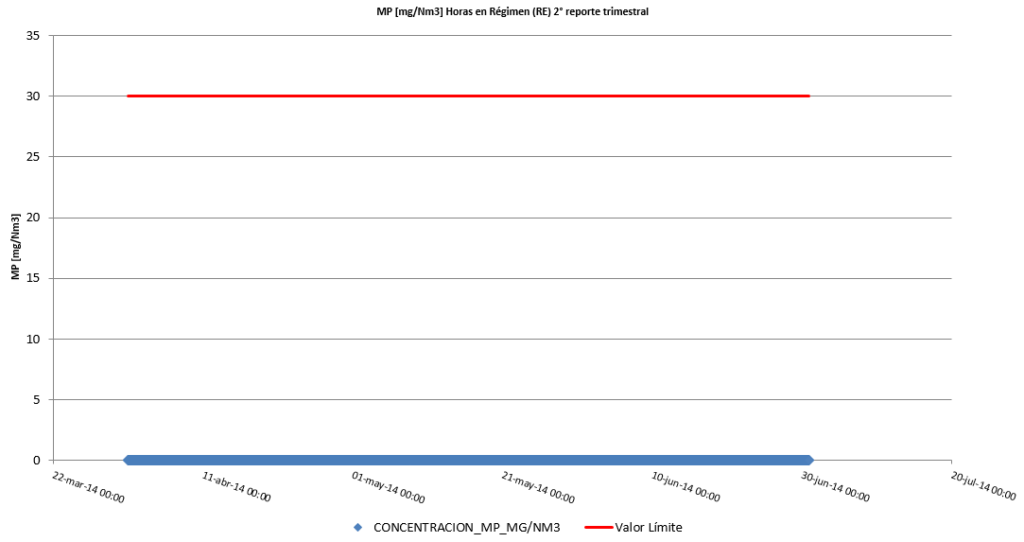 | 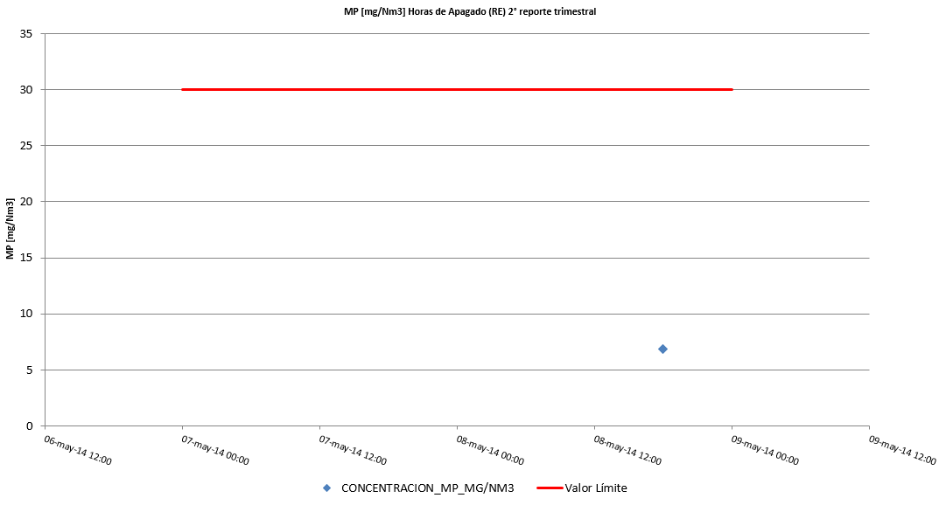
Gráfico 3: Datos MP medidos durante las Horas de Régimen (RE) | Gráfico 4: Datos MP medidos durante las Horas de Apagado (HA)

Resumen de datos reportados durante el 3er reporte trimestral.

Exigencia (s):
- Artículo 12° del D.S. N°13/2011: “Los titulares de las fuentes emisoras presentarán… un reporte del monitoreo continuo de emisiones, trimestralmente, durante un año calendario,…”

- Circular IN.AD.N°1/2015 “Interpretación administrativa del Decreto N°13, de 2011, MMA, Norma de emisión para centrales termoeléctricas de reemplazo de Circular N°2, de 18 de diciembre de 2013” Define “Horas de funcionamiento: Corresponde a aquel periodo de tiempo en el cual la unidad quema combustible e incluye las horas de encendido, horas de operación en régimen y horas de apagado.”

- Punto N° 5, letra a, de la Interpretación Administrativa del D.S. N°13 (Circular IN.AD.N° 1/2015): “Para el caso de MP, SO₂ y NO_{x}, se debe determinar el promedio horario de cada hora de funcionamiento, durante un año calendario. El promedio horario obtenido (o sustituido) en cada hora de funcionamiento debe compararse con el límite de emisión aplicable y determinar para cada una de esas horas de funcionamiento si es una hora de conformidad o de inconformidad”.

- Punto N° 3 del artículo tercero de la resolución exenta N° 33 “en caso que se detecte una superación del límite horario, el regulado deberá justificar que tal superación se debe a una operación de encendido o apagado, o que se debe a fallas producto de un caso fortuito o de fuerza mayor”.
Con relación a los datos del 3er reporte trimestral, representados en la Tabla 3, es posible indicar que:
Período de operación | Hechos Constatados y Observaciones
Horas de Encendido (HE) | - No se registran Horas de Encendido.
Horas de Régimen (RE) | - Se registraron 2208 Horas de Régimen, las cuales presentan valores cero para potencia bruta y emisiones de material particulado, lo que correspondería a la caracterización de detención. Lo anterior se vio reforzado con el Informe Ejecutivo de Análisis y Conclusiones, donde el Titular declara que la fuente no operó (tabla 3 y Gráfico 5).
Horas de Apagado (HA) | - No se registran Horas de Apagado.
Horas de Falla (F) | - No se registran Horas de Falla.
Horas de Detención Programadas (DP) y Horas de Detención No Programadas (DNP) | - Si bien la norma no regula el cumplimiento de los límites de emisión durante estas horas de estado de la UGE, se revisaron los datos reportados, constatándose que no hay horas registradas con estos estados.
De acuerdo a los antecedentes, a pesar de que la fuente aparece en estado de régimen la mayor parte del tiempo, el Titular informó que la fuente no operó durante el periodo reportado para el 3er reporte trimestral del año 2014.

Registros
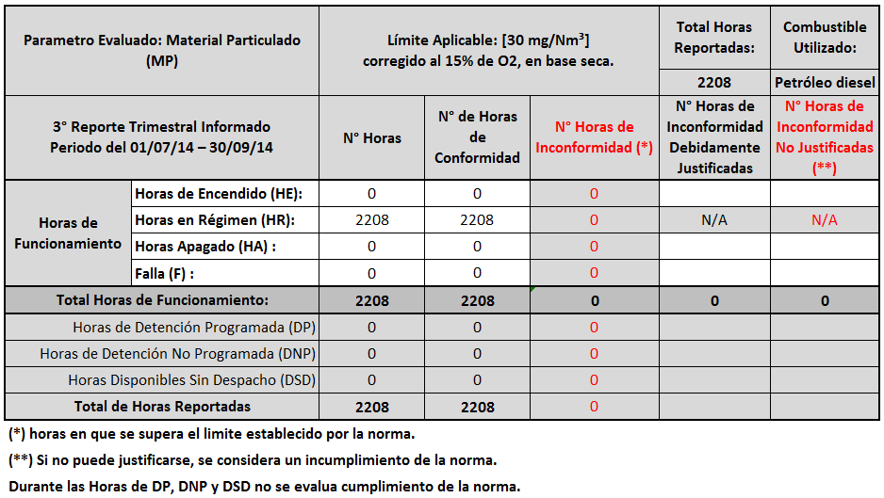 | 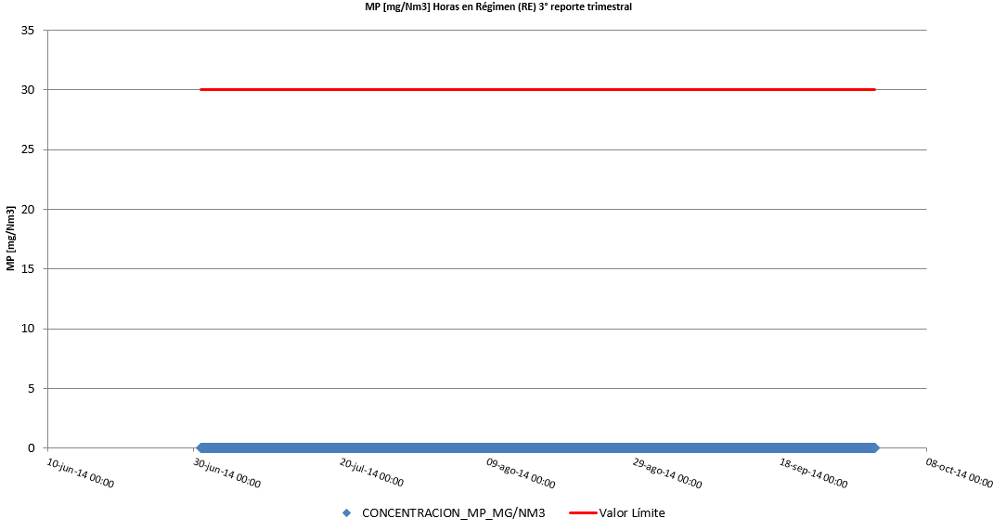
Tabla 3: Resumen de promedios Horarios de Material Particulado (MP) – 3er Trimestre | Gráfico 5: Datos MP medidos durante las Horas de Régimen (RE)

Resumen de datos reportados durante el 4º reporte trimestral.

Exigencia (s):
- Artículo 12° del D.S. N°13/2011: “Los titulares de las fuentes emisoras presentarán… un reporte del monitoreo continuo de emisiones, trimestralmente, durante un año calendario,…”

- Circular IN.AD.N°1/2015 “Interpretación administrativa del Decreto N°13, de 2011, MMA, Norma de emisión para centrales termoeléctricas de reemplazo de Circular N°2, de 18 de diciembre de 2013” Define “Horas de funcionamiento: Corresponde a aquel periodo de tiempo en el cual la unidad quema combustible e incluye las horas de encendido, horas de operación en régimen y horas de apagado.”

- Punto N° 5, letra a, de la Interpretación Administrativa del D.S. N°13 (Circular IN.AD.N° 1/2015): “Para el caso de MP, SO₂ y NO_{x}, se debe determinar el promedio horario de cada hora de funcionamiento, durante un año calendario. El promedio horario obtenido (o sustituido) en cada hora de funcionamiento debe compararse con el límite de emisión aplicable y determinar para cada una de esas horas de funcionamiento si es una hora de conformidad o de inconformidad”.

- Punto N° 3 del artículo tercero de la resolución exenta N° 33 “en caso que se detecte una superación del límite horario, el regulado deberá justificar que tal superación se debe a una operación de encendido o apagado, o que se debe a fallas producto de un caso fortuito o de fuerza mayor”.
Con relación a los datos del 4º reporte trimestral, representados en la Tabla 4, es posible indicar que:
Período de operación | Hechos Constatados y Observaciones
Horas de Encendido (HE) | - Se registró 1 Hora de Encendido, la que no presenta superación del límite establecido para material particulado (MP) de 30 mg/Nm³ (Tabla 4 y Gráfico 6). Durante la misma hora, se detuvo la máquina y no hubo generación de energía.
Horas de Régimen (RE) | - Se registraron 2207 Horas de Régimen, las cuales presentan valores cero para potencia bruta y emisiones de material particulado, lo que correspondería a la caracterización de detención (Tabla 4 y Gráfico 7).
Horas de Apagado (HA) | - No se reportaron Horas de Apagado.
Horas de Falla (F) | - No se reportaron Horas de Falla.
Horas de Detención Programadas (DP) y Horas de Detención No Programadas (DNP) | - Si bien la norma no regula el cumplimiento de los límites de emisión durante estas horas de estado de la UGE, se revisaron los datos reportados, constatándose que no hay horas registradas con estos estados.
De acuerdo a los antecedentes, la fuente no funcionó durante el periodo correspondiente al 4º Reporte Trimestral.

Registros
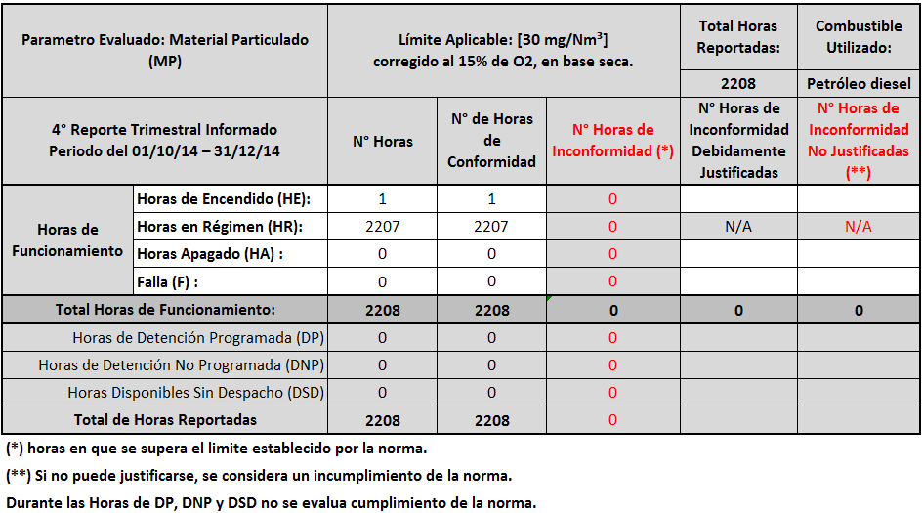 | 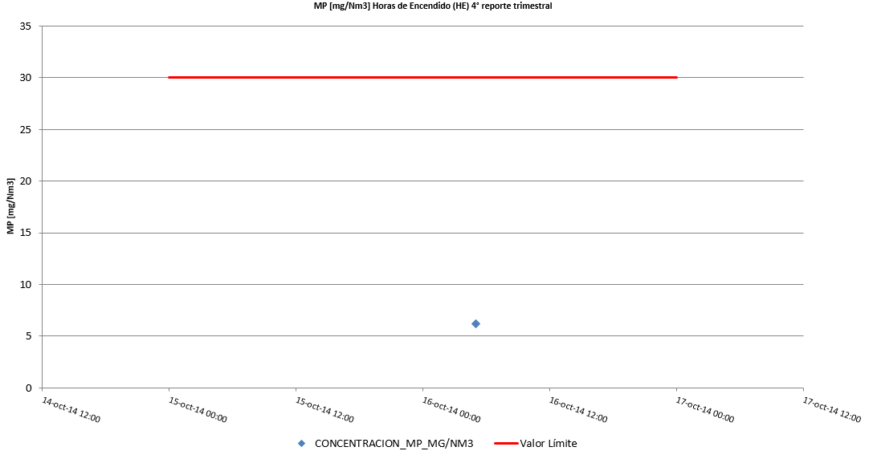
Tabla 4: Resumen de promedios Horarios de Material Particulado (MP) – 4° Trimestre | Gráfico 6: Datos MP medidos durante las Horas de Encendido (HE)

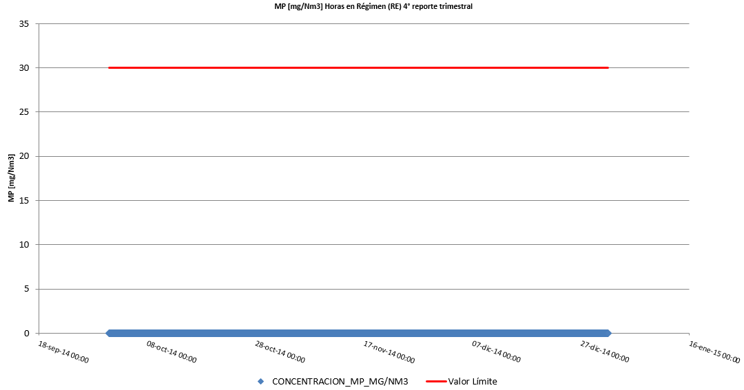

Gráfico 7: Datos MP medidos durante las Horas de Régimen (RE)

CONCLUSIONES.

El examen de información realizado a los 4 Reportes Trimestrales ingresados por la Central Termoeléctrica Horcones perteneciente a Arauco Bioenergía S.A., presenta los siguientes hallazgos, que se detallan a continuación:

N° de Hecho Constatado | Exigencia asociada a la Norma D.S.13/11 | Descripción de los Hallazgos asociados a los Reportes Trimestrales
1 | Artículo 2 sobre “Obligación de remitir información” establecida en la Resolución Exenta N° 16: “Para efectos de la correcta ejecución del Decreto Supremo N° 13, de 18 de enero de 2011, del Ministerio del Medio Ambiente, los destinatarios deberán cumplir con la obligación contenida en el artículo 12 de dicha norma, según las siguientes instrucciones:  1) Calendarización. El informe trimestral deberá reportarse a la Superintendencia del Medio Ambiente bajo el siguiente calendario:  a) El trimestre enero a marzo, a más tardar el 30 de abril.  b) El trimestre abril a junio, a más tardar el 31 de julio.  e) El trimestre julio a septiembre, a más tardar el31 de octubre.  d) El trimestre octubre a diciembre, a más tardar el 31 de enero”. | - El Reporte Trimestral N° 3, fue ingresado fuera del plazo establecido, según requerimiento de la Resolución Exenta N° 163/2014.
2 | Artículo 4 sobre “Plazo para la entrega de la información requerida” establecida en la Resolución Exenta N° 33: “La información requerida... para el año calendario 2014, deberá ser entregada a través del sistema informático para reporte de centrales termoeléctricas, a más tardar el 15 de marzo del 2015”. | - Los reportes trimestrales no fueron ingresados al Sistema de Termoeléctrica según requerimiento de la Resolución Exenta N° 33/2015.

En virtud de lo anterior, para la Central Termoeléctrica Horcones, se constata que casi todo el año 2014, la fuente no operó, y las horas en que sí se operó, estas cumplen con el límite establecido para MP. Además, el Reporte Trimestral N° 3, fue ingresado fuera de plazo según Resolución Exenta N°163/2014 y todos los reportes trimestrales no fueron ingresados en respuesta a la Resolución Exenta N° 33/2015.

